第八单元
【单元导教】
本单元围绕“问号”这个主题编排了《棉花姑娘》《咕咚》《小壁虎借尾巴》3篇课文，课文融科学知识和生活常识于故事情节中，既有教育性，又富有童趣，解决了学生脑海里的许多小问号，也引发了学生更多的思考。本单元有两个学习重点：一是借助图画阅读课文；二是读出祈使句的语气，读好多个角色之间的对话。另外，本单元要继续训练根据信息作简单推断这项阅读能力。教学时要注意单元各部分的联系，多读少讲，借助图画边读边想，读懂课文，体会故事人物的心情。
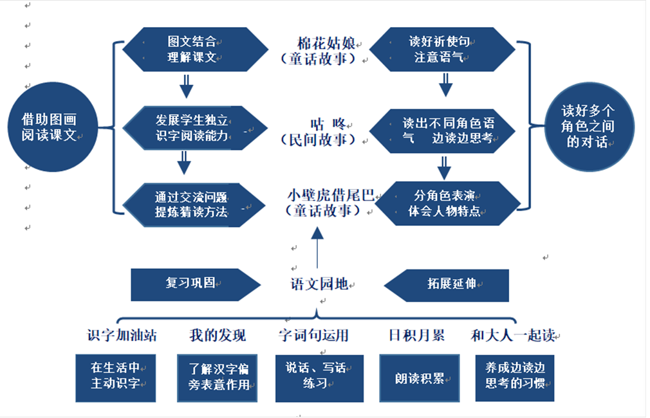
【单元教学目标】
字词：1.认识47个生字和3个偏旁，能借助图画、形声字特点、生活经验猜字、识字。
2.会写24个生字，继续巩固掌握半包围结构字的书写笔顺规则。
3.联系上下文和生活经验理解“可恶、盼望、热闹”等词语的意思；积累“碧绿碧绿的”“雪白雪白的”这类结构的词语。
4.在生活情境中积累11个词语。
阅读：1.正确、流利地朗读课文；体验角色读好对话，学习读出祈使句的语气。
2.能带着问题边读边思考，继续训练根据信息作简单推断的阅读能力。
3.朗读、背诵古诗《画鸡》。
表达：1.借助连环画理解课文内容，说说故事的主要情节。
2.结合生活情境体会四种不同的心情，并进行说话写话的训练。
3.和大人一起读童话《小熊住山洞》，并能说说自己的想法。

18 棉花姑娘
【课前解析】
《棉花姑娘》是一篇充满童趣的童话,寓生物常识于形象的故事之中，通过棉花姑娘请求小动物给自己治病的故事，介绍了燕子、啄木鸟、青蛙和七星瓢虫分别吃不同种类害虫的科学常识。人物角色鲜明，对话较多，是进行分角色朗读训练的典型范例。本课教学重点是：要读出文中祈使句请求的语气，读好对话；积累偏正结构的短语；了解课文中提到的科学常识。
关注人物对话：采用对话的形式推进故事发展，读出多个角色之间的对话以及祈使句的语气。对话内容口语化，句式不断复现，对话中多用叹号，感情色彩较浓，指导时要以范读和领读为主，尽量不做纯技术性指导。
关注插图：全文共6个自然段，配有五幅插图。结合插图阅读不仅仅是单纯地帮助学生理解课文的过程，也是培养学生观察能力的过程。第1自然段交代了故事的起因，第2、3、4、5自然段是故事的经过，介绍棉花姑娘请求燕子、啄木鸟、青蛙给自己治病，最后，七星瓢虫治好了棉花姑娘的病，第6自然段是故事的结果。课文角色丰富，叙事完整，适合低年级学生阅读。
关注科普常识：本课是一篇科普类的童话，教学中引导学生了解更多有关益虫、益鸟的知识，丰富认知，开拓视野，引发更多问号和思考，激发学生探究自然的欲望。课后可以向学生推荐书籍《昆虫记》和《十万个为什么》。
关注词语学习：体会“碧绿碧绿的、雪白雪白的”这两个偏正结构短语的表达效果，引导学生积累、拓展。
关注识字、写字：本课需要书写8个生字，其中包括半包围、左右、上下和独体字结构，重点指导书写“病、医”这两个半包围结构的字，写好“病字旁”；“医”字的笔顺容易出错，教学中也要重点指导。
【教学目标】
1.认识“棉、娘”等13个生字和大字头1个偏旁；会写“病、她、医”等8个字。
2.能正确、流利地朗读课文；读出祈使句请求的语气，读好文中角色的对话。
3.通过比较，初步体会“碧绿碧绿的、雪白雪白的”表达效果，并进行拓展说话。
4.了解不同的动物能消灭不同害虫的科学常识。
【教学重难点】
读出文中祈使句请求的语气，读好对话；积累偏正结构的短语；了解课文中提到的科学常识。
【课前准备】
多媒体课件PPT
【课时安排】
2课时
第一课时
【课时目标】
1.认识“棉、娘”等13个生字和大字头1个偏旁；会写“病、她、医”等8个字。
2.正确、流利地朗读课文。
【教学过程】
一、猜谜语，导入新课
1.教师导入：小朋友们喜欢猜谜语吗？老师今天先请大家猜个谜语。
出示课件1:
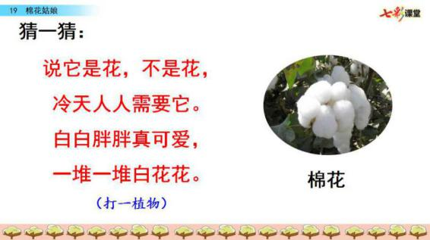
2.简介棉花，引入课题。
教师导入：大家看棉花好看吗？棉花不但好看，而且还很有用，冬天我们穿的棉衣，盖的棉被都是用棉花做的，它很保暖。我们来给它起一个更好听的名字吧。
出示课题、齐读课题。
（板书：18 棉花姑娘）
出示课件2:
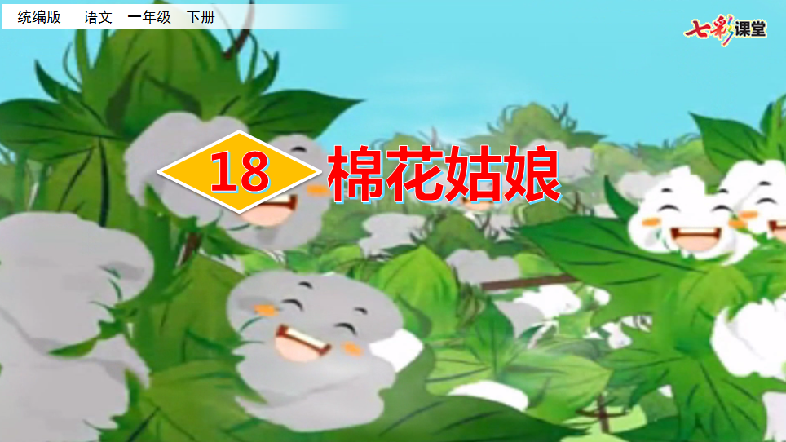
3.教师过渡：今天咱们就来和棉花姑娘交朋友。“姑娘”这两个字是形声字，都是女字旁，“姑娘”指的是女孩子，咱们班的小姑娘们和棉花姑娘打个招呼吧！
4.教师过渡：她想和你们交朋友啦，你们愿意和她交朋友吗？可是今天一大早，我就听到一个不好的消息，棉花姑娘浑身难受得不得了，一直哎哟哎哟地哼着。棉花姑娘究竟怎么样了？让我们赶快走进今天的故事之中。
二、朗读课文，认字读词
1.随文识字，在语境中认读生字新词。
教师提出学习要求：请同学们打开书，自由读课文，标记自然段，读准字音,读通句子。
在读的过程中，请同学圈出不好读的字和感到新鲜的词。
出示课件3:
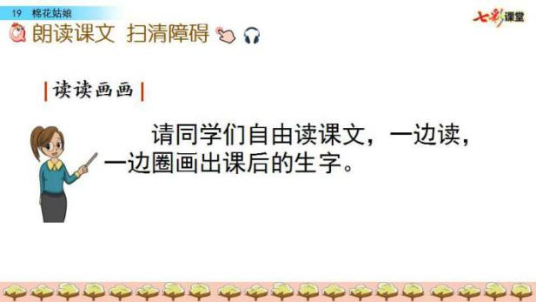
2.开火车读课文，纠正字音。
教师过渡：现在请同学们排火车来读课文，一人读一个自然段，其他同学来当小听众，看看谁读得最棒。
指名读课文。
教师引导：同学们在读课文的时候，都圈画了哪些生字宝宝呢？找同学来读读吧！
出示课件4:
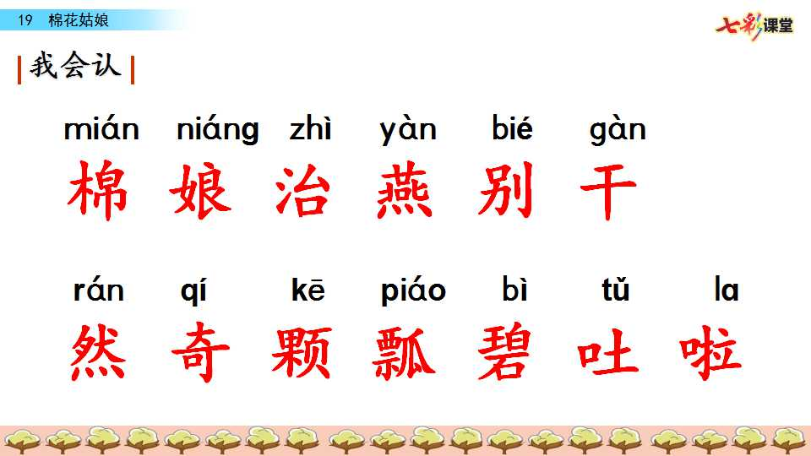
3.词语对对碰。
教师激趣：生字娃娃看见大家都认识它们了，心里特别高兴，就想和大家一起来玩玩“词语对对碰”的游戏。
出示课件5:
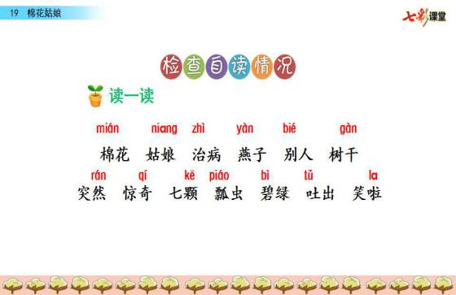
4.多种方法，巩固生字。
（1）区别读音。
教师讲解：“治、然”是翘舌音，“棉、干、燕”是前鼻音。另外，“干”是多音字，在这儿读“ɡàn”，组词“树干”，还读“ɡān”,组词“干净”。
（2）加一加、减一减。
教师引导：同学们，你们有什么好办法记住这些生字宝宝吗？
预设1：我知道水果的“果”加上页数的“页”可以组成“颗”。
预设2：瓢虫的“瓢”减去“瓜”就是邮票的“票”。
预设3：我还知道“口”加上“土”组成吐丝的“吐”。
5.教师过渡：同学们，在这么短的时间里不仅能够读准字音了，而且把字形也记牢了，现在把这些字词送到课文里，我们再来读一遍课文，并思考下面的问题。
出示课件6:
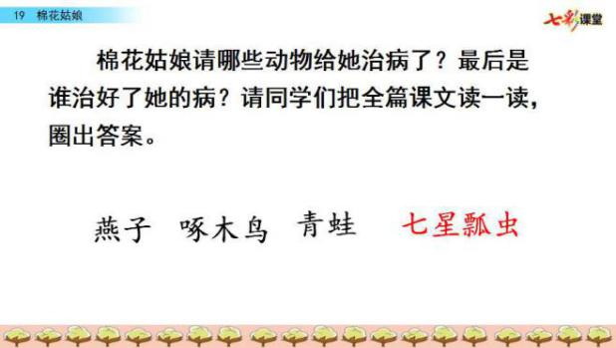
学生根据课文内容回答。
（板书：燕子 啄木鸟 青蛙 七星瓢虫）
（设计意图：课文篇幅较长，生字较多，字形比较复杂，识记难度大，所以学习过程由初读课文圈画生字新词，到多种方法分组学习，最后回到课文，设置合理的梯度，采用有趣的识字方法，让学生在不知不觉中读通课文，认识并理解生字新词。）
三、指导写字，规范书写
出示课件7:
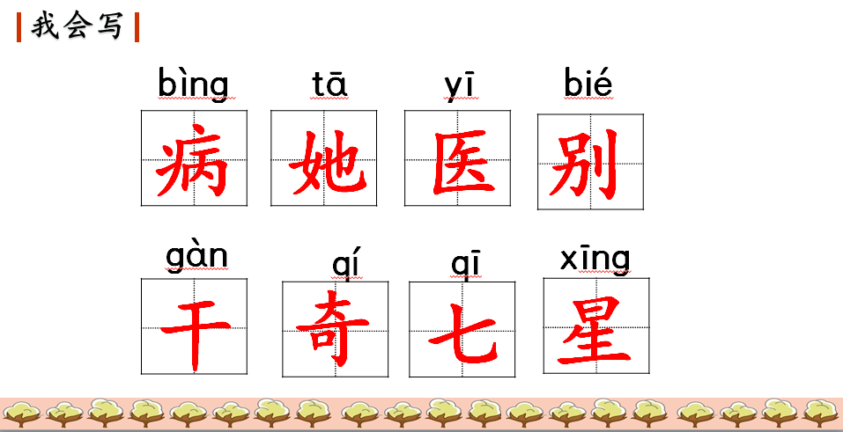
1.教师启发：同学们，我们可以根据结构来给本课要求书写的生字宝宝分分类。
出示课件8:
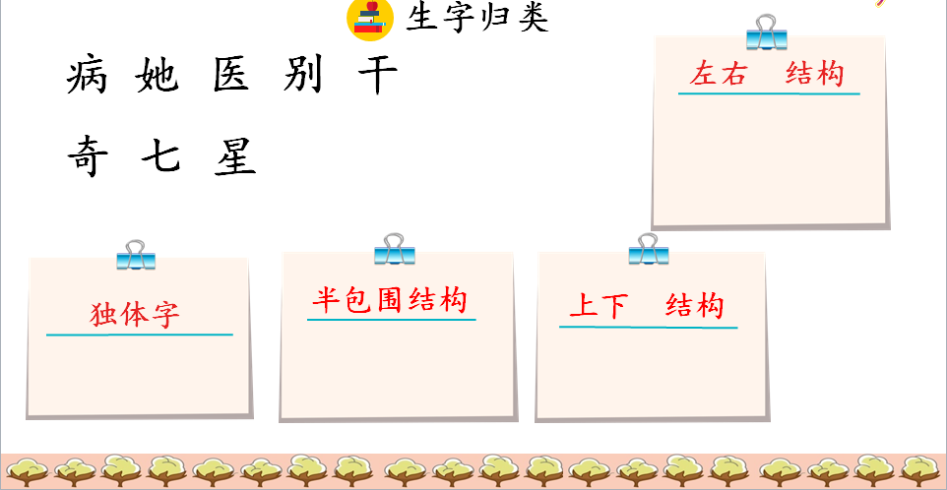
预设1：我知道左右结构的字有“她、别”，书写时要注意左宽右窄。
预设2：独体字有“七”和“干”。
预设3：半包围结构的字有“病、医”，书写的时候一定要注意笔顺。
预设4:“奇、星”是上下结构，我们要记住它们的特点是“上收下放”。
2.教师过渡：请同学们观察每个字在田字格中的位置，以及它各部分的大小宽窄。
（1）重点指导“病、医、别”写法。
出示课件9:
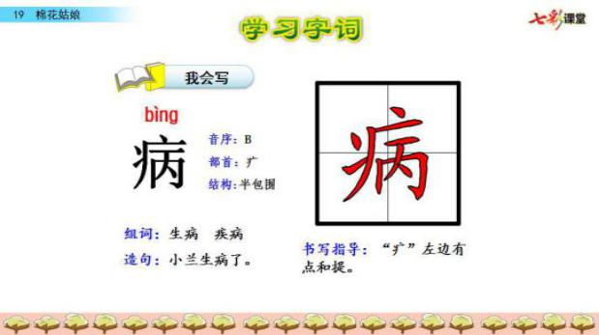
教师引导：同学们，我们在写“病”字时，应该注意什么呢？
预设：要注意笔顺。要先写外边的病字旁，再写里边的“丙”字。
教师重点指导：病字旁横宜短，撇要长，点、提紧挨撇。第八笔横折钩较舒展，折后往左倾斜。
出示课件10:
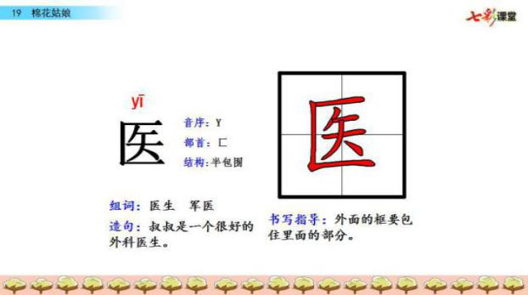
教师引导：同学们，我们再观察这个半包围结构的“医”字，它书写笔画的顺序和“病”字的是否一样呢？要先写外边再写里边？
预设：不一样，“医”字要先写横，再写里边的，最后写外边的。
教师重点指导：同学们一定注意，“医”和“病”书写笔画的顺序正好相反，要先横后“矢”再竖折。第一笔横略短，最后一笔竖折的横画较长。
出示课件11:
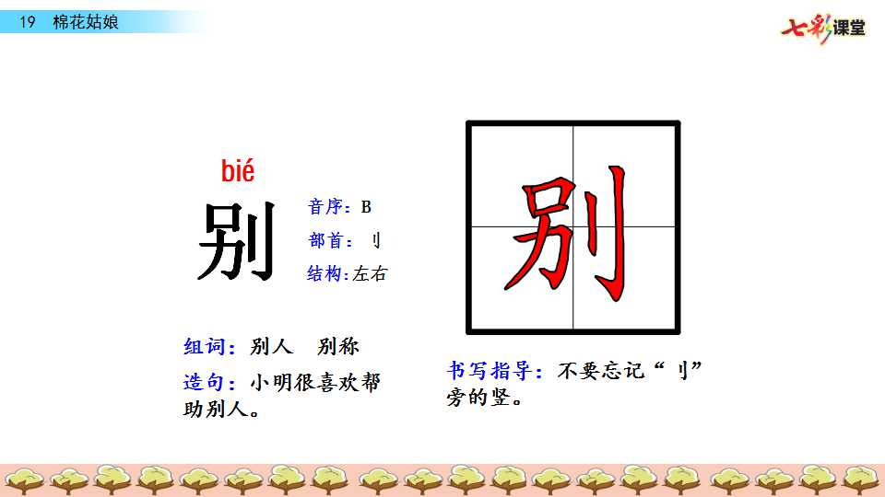
教师引导：“别”是左右结构的字，我们在书写时应注意什么？
预设：左边宽一些，右边窄一点。
教师重点指导：同学们要注意，“别”字的“口”靠近横中线与竖中线，最后一笔竖钩起笔高于“口”，收笔低于左边。
（2）教师适时指导“她、干、奇、七、星”的写法。
3.学生练习书写。
4.展示优秀学生作品。
（设计意图：归类书写生字，可以更好地帮助学生把握好字的结构，学生自己发现、自己书写，加上教师适时的鼓励，让书写变得有趣，学习更有动力。当然，对于有难度的字，应该具体指导，带学生一起书空练写。）
四、反馈检查
1.师生合作，老师抽读生字卡片，学生比赛读。
2.小组合作，给生字找朋友。
3.同桌合作，互相评价。
五、板书设计
18 棉花姑娘

燕子 啄木鸟 青蛙 七星瓢虫

第二课时
【教学目标】
1.通过比较，初步体会“碧绿碧绿的、雪白雪白的”表达效果，并进行拓展说话。
2.读出祈使句请求的语气，读好文中角色的对话。
3.了解课文中提到的科学常识。
【教学过程】
一、复习导入，温故知新
1.教师导入：小朋友，今天这节课我们继续学习18课《棉花姑娘》，让我们和老朋友打声招呼吧！
预设：棉花姑娘你好！
教师过渡：棉花姑娘还带来了很多词语宝宝呢！她要考考大家，看看你们还能不能把它们认出来。
出示课件12:
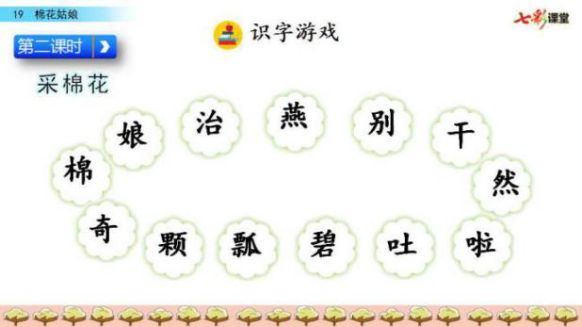
2.学生读课件上的词语，集体正音。
二、朗读感悟，理解课文
（一）学习第1自然段
出示课件13:
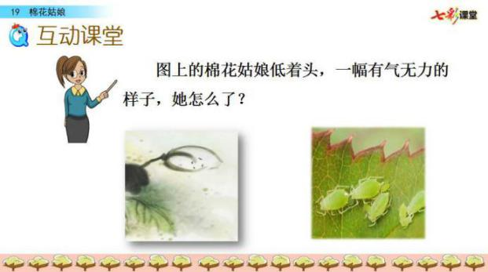
1.教师导入：图上的棉花姑娘很不开心，她怎么了？
预设1：她不舒服。
预设2：她遇到不高兴的事了。
预设3：身上的小虫子在咬她。
教师过渡：是呀，棉花姑娘身上有好多虫子在咬她，她很不舒服。这种虫子叫蚜虫。
（板书：叶上有蚜虫）
2.教师引导：看，这么多的蚜虫在棉花姑娘身上咬她的肉，吸她的血，它们是多么的……
预设1：讨厌
预设2：可恶
预设3：可气
3.教师启发：长了蚜虫的棉花姑娘愁眉苦脸的，特别难受，她会想些什么呢？
出示课件14:
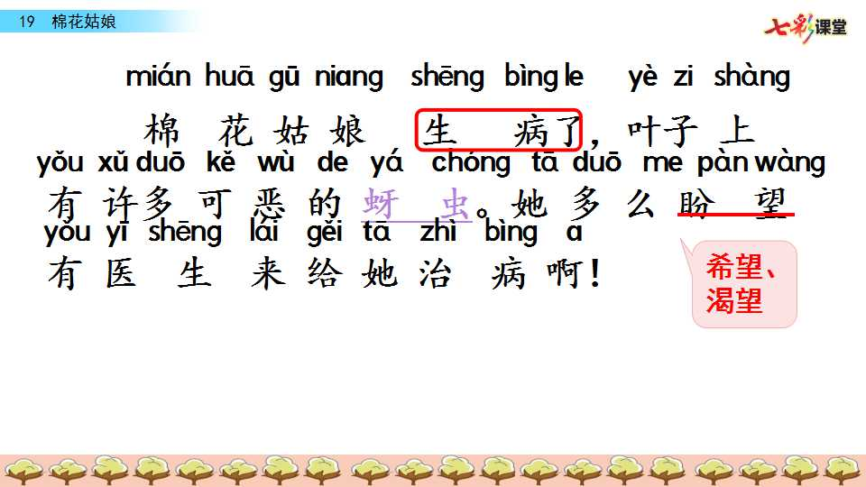
预设1：她特别希望有人来帮帮她。
预设2：她会想要是有医生来给她治病该多好呀。
教师引导：句子中的“盼望”能换成“希望”吗？
预设：不能
教师讲解：“盼望”和“希望”是近义词，但是“盼望”表达的意思比“希望”还要更强烈和急切。谁能把棉花姑娘这种强烈的、急切的心情读出来？
教师指导朗读：这位生病的棉花姑娘特别非常着急，特别难受。还有谁愿意再来读一读？
咱们一起来读出棉花姑娘的着急和难受！
4.教师范读，学生领悟感情，再自由读，指名读。
教师评价：听了你们的朗读，我似乎看到了那群正在痛苦中呻吟的棉花姑娘们。我的心里和你们一样着急呢！
（二）学习第2—4自然段
1.教师引导：接下来棉花姑娘都盼来了谁帮她治病呢？最后是谁治好了她的病？让我们在课文里找一找，把它们圈出来。
出示课件15:
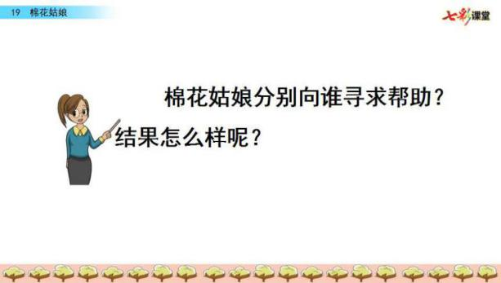
2.集体交流。
（1）交流第2自然段。
教师指导朗读：同学们，身上长满蚜虫的棉花姑娘看到小燕子时，心里是怎么想的？谁来当一回棉花姑娘。
预设：希望小燕子快点帮她治病。
指导学生读出急切的、充满希望的语气。
教师引导：小燕子有没有答应她？为什么？请找出原因并在下面用横线画出。
出示课件16:
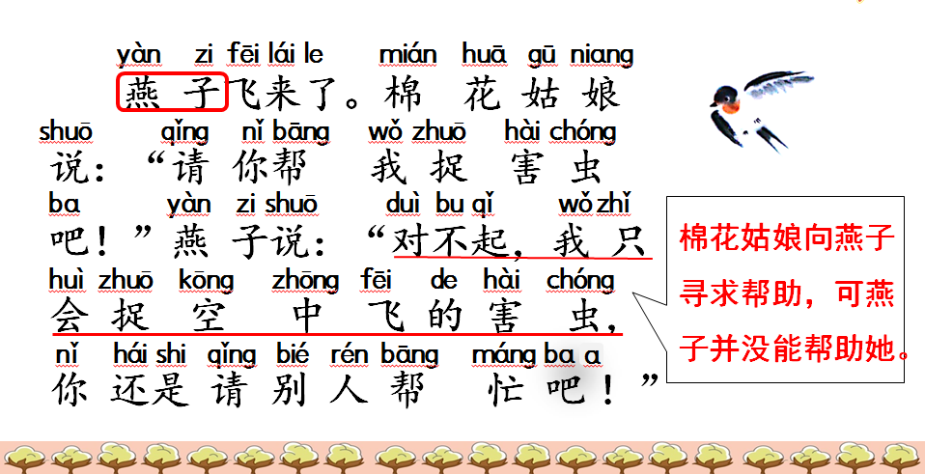
预设：小燕子只会捉空中飞的害虫，不会捉棉花姑娘身上的蚜虫。
（板书：燕子 飞虫）
（2）交流3、4自然段。
出示课件17:
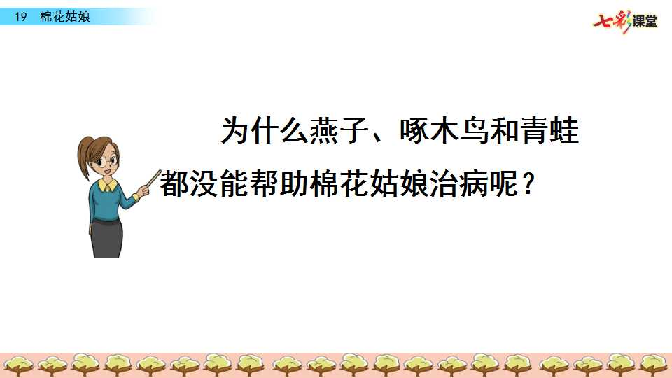
教师过渡：棉花姑娘没有放弃，她又找了啄木鸟和小青蛙，结果是怎样的？
请大家用刚才学习第2自然段的方法一起自学3、4自然段。思考啄木鸟和青蛙为什么不帮她治病？
出示课件18:
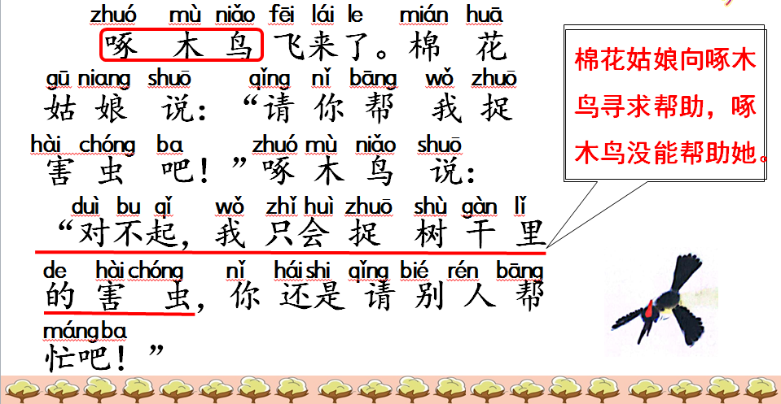

预设：啄木鸟只会捉树洞里的害虫。
出示课件19:
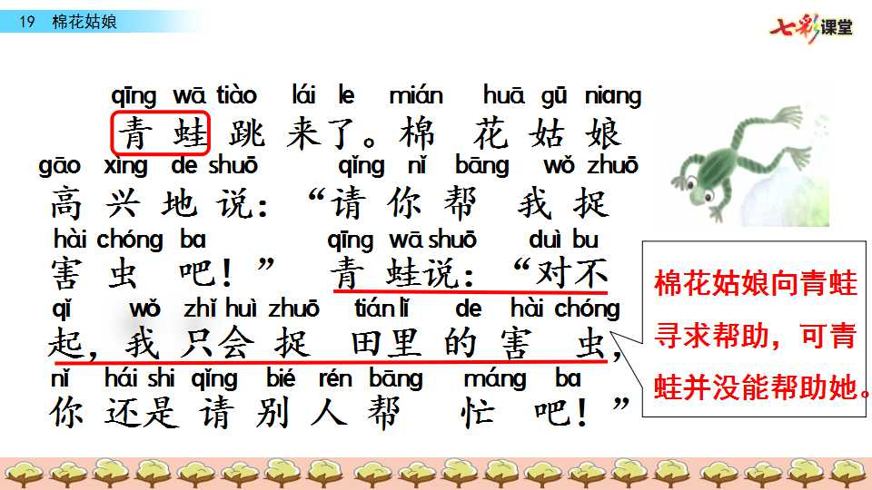
预设1：青蛙只会捉田里的害虫。
预设2：他们都不会捉蚜虫。
3.教师小结：对呀，燕子、啄木鸟和青蛙，他们都不会捉蚜虫，所以帮不了棉花姑娘。
出示课件20:
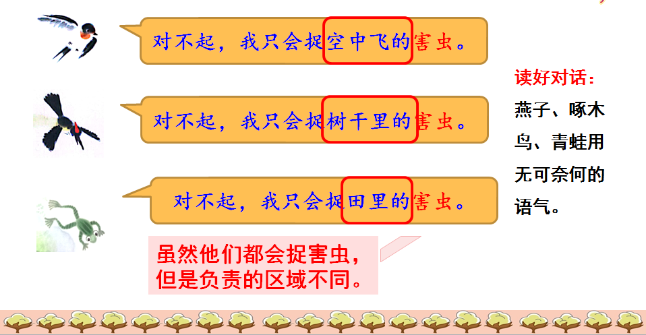

（板书： 啄木鸟 树虫 青蛙 田里害虫）
4.有感情地朗读1—4自然段。师生分角色读、生生分角色读，教师适时指导。
（三）学习第5、6自然段
出示课件21:
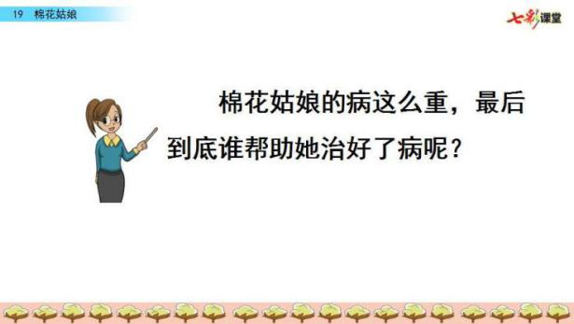
1.教师导入：棉花姑娘已经病入膏肓了，最后到底谁帮助她治好了病呢？课文中哪段告诉了我们？自由读一读。
出示课件22:
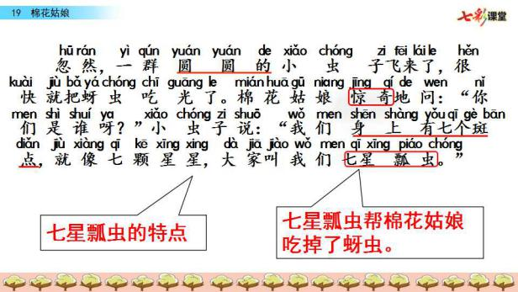
学生依据课文回答。
（板书：七星瓢虫 吃蚜虫）
2.出示七星瓢虫图片，请同学朗读介绍。
出示课件23:
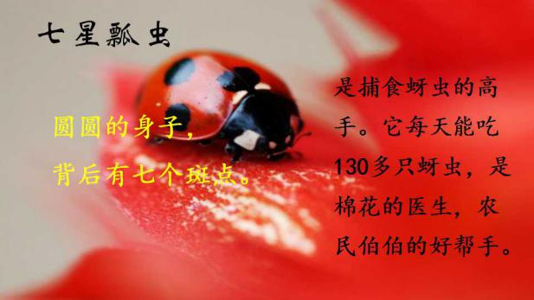
3.教师引导：七星瓢虫的本领这么大，棉花姑娘感到怎样？你从哪个词知道的？
预设：棉花姑娘感到“惊奇”。
4.教师指导读好问句：请你带着惊奇的表情和语气来问问“你们是谁呀？”
5.分角色朗读这个自然段：男生读七星瓢虫，女生读棉花姑娘，老师读旁白。
（四）学习课文第7自然段
1.体会棉花姑娘快乐的心情。
出示课件24:
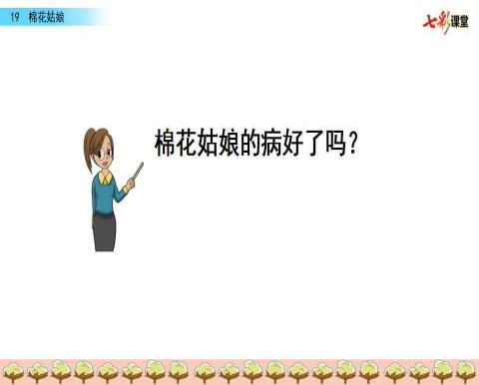
预设1：棉花姑娘的病好了。
预设2：棉花姑娘的病被七星瓢虫给治好了。
（板书：吃蚜虫）
教师过渡：棉花姑娘的病好了，她又恢复了往日的美丽，棉花姑娘现在的心情怎样？
出示课件25:
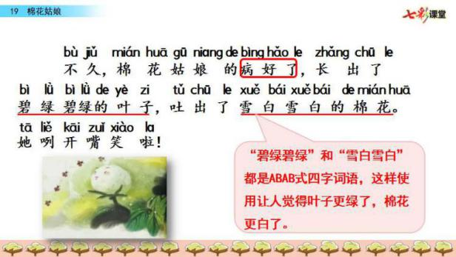
教师引导学生朗读：我们也很为她高兴，就让我们高兴地读一读吧！
（板书：笑了）
2.仿写词语。
（1）教师引导：碧绿碧绿的叶子、雪白雪白的棉花，多美呀！谁还能说几个类似这样的词语呢？
出示课件26:
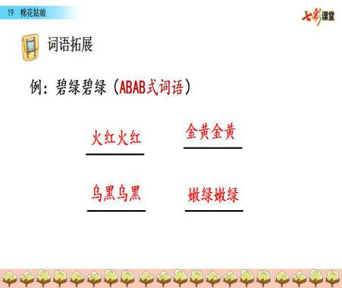
预设1：火红火红 金黄金黄 粉嫩粉嫩
预设2：学习学习、乐呵乐呵、打扫打扫
（2）教师导入：你还见过哪些事物也能用这两个词语来形容呢？
出示课件27:
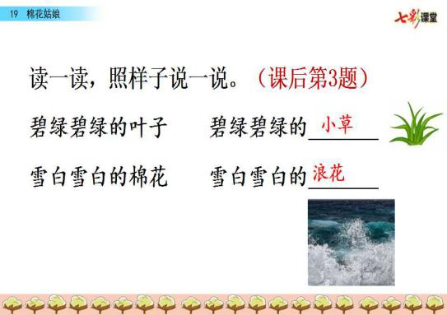
预设1：碧绿碧绿的荷叶、树叶、麦田、竹叶。
预设2：雪白雪白的云朵、衣裳、墙壁。
（3）教师引导：除了同学们刚才说的,我们还能不能再说两组呢？
预设1：我知道太阳是红色的，可以说火红火红的太阳。
预设2：向日葵是黄色，麦田也是黄色的，那就是金黄金黄的向日葵、麦田。
（设计意图：本环节的设计就是融“整体把握文本，朗读指导”于一体，使得课文内容的梳理面向全体学生，也让学生有一个充分的自主学习的机会。接着直奔重点，让对话迅速进入学生视线。通过生生合作朗读以及小组内的分角色朗读来发现文本语言秘妙所在，从文本中来，回到文本中去。）
三、分角色朗读
1.学生借助图画自由朗读课文。
出示课件28:
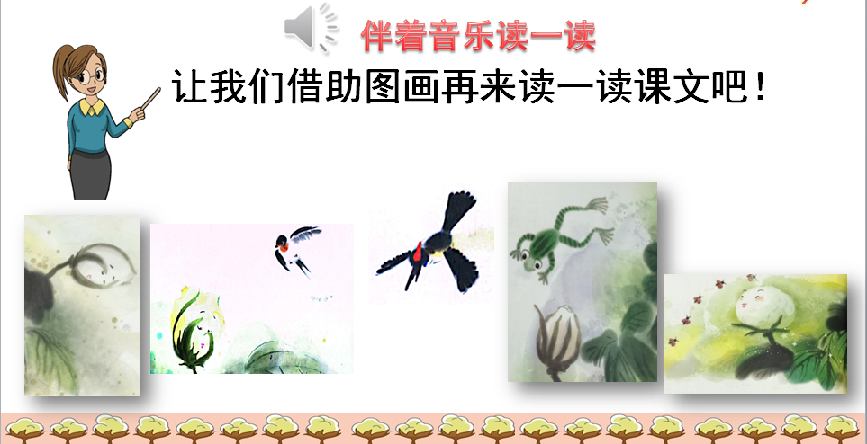

2.教师指导小组内分角色朗读，重点读好祈使句语气和对话。
3.全班展示。
四、总结全文，拓展延伸
1.教师小结：今天，我们一起学习了《棉花姑娘》这篇童话故事，知道了燕子、啄木鸟、青蛙不是不想帮棉花姑娘捉害虫，而是“心有余而力不足”，但他们都是我们的好朋友。
出示课件29:
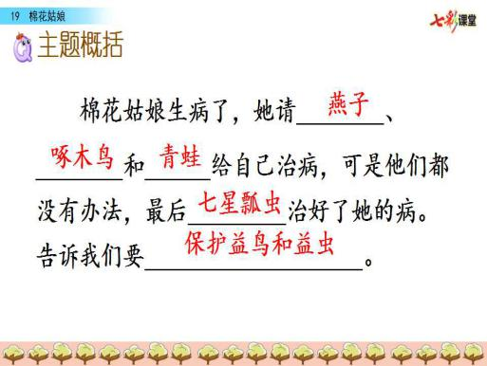
2.扩展知识。
教师启发：同学们，在我们的身边还有很多益虫、益鸟呢，你们想知道吗？
出示课件30:
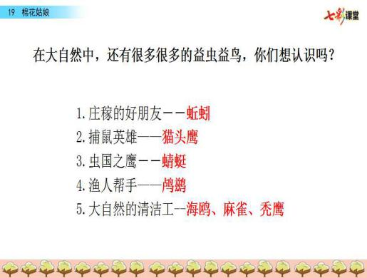
3.教师过渡：虽然这些动物的本领各不相同，但它们都是我们人类的好朋友，所以我们应该保护有益的小动物。课后大家可以读一读《昆虫记》和《十万个为什么》等科普类的书，找找还有哪些益虫、益鸟，想想我们应该怎么保护它们。
（设计意图：拓展环节让学生了解更多有关益虫、益鸟的资料，既可以让学生掌握更多的科学知识，又能培养学生积极探索的学习品质。）
五、板书设计
18 棉花姑娘

叶上有蚜虫
燕子 啄木鸟 青蛙

飞虫 树虫 田里害虫
七星瓢虫
吃蚜虫

笑了

【教学反思】
《棉花姑娘》是一年级下册第八单元的第1篇课文，本文是一篇童话，寓生物常识于形象的故事之中。课文通过棉花姑娘请求燕子、啄木鸟等动物医生给自己治病的故事，告诉我们燕子、啄木鸟、青蛙和七星瓢虫分别吃什么害虫的科学常识。语言符合儿童特点，童趣易懂，对学生了解科学知识有较强的启发作用。同时，五幅插图色彩明丽，形象生动，便于学生观察，有助于对课文内容的理解。
本节课做得比较成功之处主要有以下几个方面：
1.出示关于棉花的谜语，激起学生学习的兴趣。在练习认读的基础上，进行识记练习，用多种方法识记生字。
2.重点指导“病、医、别”的书写规则，学会正确的书写生字，使学生从小养成良好的写字习惯。
3.课文里的角色较多,在学习课文的环节中,可采用多种朗读形式,帮助学生理解课文,如分小组读、师生对读、分角色朗读等。在分析完课文以后,可让学生思考并讨论学习这篇课文的收获,让学生充分地说,最后再让他们小组整理在班上说,学生的说话能力会得到很大的提高。

